**ГОСУДАРСТВЕННОЕ АВТОНОМНОЕ**

**ОБРАЗОВАТЕЛЬНОЕ УЧРЕЖДЕНИЕ**

**ВЫСШЕГО ПРОФЕССИОНАЛЬНОГО ОБРАЗОВАНИЯ**

**«ВЫСШАЯ ШКОЛА ЭКОНОМИКИ»**

**Московский институт электроники и математики им. А.Н. Тихонова**

**Руководство пользователя**

**к программе для работы с базой данных**

**“Кинопоказы в г. Москва”**

**Разработчики:**

**Авторы руководства:**

**МОСКВА 2020**

**Оглавление**

Назначение приложения 3

Структура информационной базы 4

Системные требования 4

Установка и запуск приложения 5

Функциональные возможности приложения 6

Текстовые отчеты приложения 9

Графические отчеты приложения 10

Утилита переноса данных 12

# Назначение приложения

Приложение предназначено для взаимодействия с базой данных киносеансов. Программа предусматривает следующие функциональные возможности:

1. Загрузка/выгрузка данных в систему из файлов формата *.xlsx, *.xls. Операции осуществляются утилитой из комплекта поставки.
2. CRUD операции с записями базы данных.
3. Анализ данных путем построения текстовых и графических отчетов, в числе которых
   1. текстовые отчеты
      1. простой отчет
      2. вывод статистики для данных числовых полей базы данных
      3. сводные таблицы, формируемые по любой возможной паре полей базы данных
   2. графические отчеты, в том числе
      1. круговые диаграммы
      2. столбчатые диаграммы
      3. гистограммы
      4. диаграмма Бокса – Вискера

Текстовые отчеты могут быть сохранены в виде Excel таблиц, интерфейс графических отчетов предусматривает возможность сохранения в различных графических форматах по выбору пользователя.

Конфигурация дополнительных параметров программы производится путем редактирования файла config.cfg, находящегося также в корневом каталоге приложения.

# Структура информационной базы

В основной информационной базе программы представлена следующая информация:

* название кинотеатра
* время начала сеанса
* демонстрируемый фильм
* класс зала, в котором демонстрируется фильм (возможные значения эконом/стандарт/люкс)
* признак демонстрации в формате 3D (да/нет)
* стоимость билета на киносеанс
* номер зрительного зала, где демонстрируется фильм
* статус сеанса (возможные значения забронирован/идет/завершился)
* номер билета (является уникальным идентификатором)

Для кинотеатров и фильмов система содержит дополнительные справочники с расширенной информацией:

Кинотеатры: вместимость и рейтинг

Фильмы: жанр

# Системные требования

Операционные системы Windows 8/10 / Linux / MacOS.

Установленный интерпретатор языка Python версии не ниже 3.1 (требования к среде интерпретатора указаны в стандартном файле requirements.txt корневого каталога программы).

Требования к быстродействию компьютера – согласно требованиям к быстродействию интерпретатора языка Python.

# Установка и запуск приложения

Для установки приложение следует распаковать в отдельный каталог на съёмном или несъёмном накопителе компьютера пользователя.

Запуск приложения осуществляется при помощи интерпретатора языка Python.

Командная строка для запуска имеет следующий вид:

*C:\...\workdir\ python main.py*

где *C:\...\workdir* путь к основному файлу приложения *main.py.*

Перед запуском необходимо проверить, что путь к интерпретатору языка Python прописан в системной переменной PATH (Windows), $PATH (Linux).

Для запуска основного приложения следует запускать приложение с ключом -m

*C:\...\workdir\ python main.py - m*

Для запуска утилиты переноса данных воспользуйтесь командной строкой

*C:\...\workdir\ python main.py - u*

# Функциональные возможности приложения

Основное окно приложения выглядит так, как показано на рисунке 1.

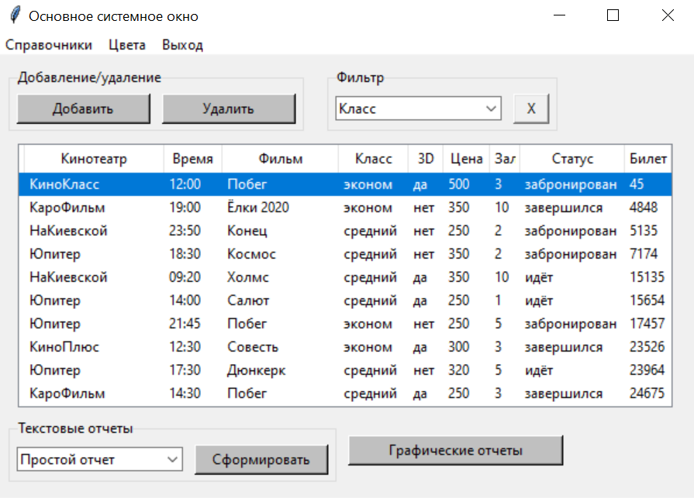

Рисунок 1. Основное окно приложения

Основное окно приложения содержит информационную таблицу, а также ряд виджетов для работы с этой таблицей, вызова дополнительных функций, формирования текстовых и графических отчетов.

Строка меню позволяет получить доступ к просмотру общей расширенной таблицы приложения, а также к содержимому дополнительных справочников. Виды просмотра представлены на рисунках 2 и 3.

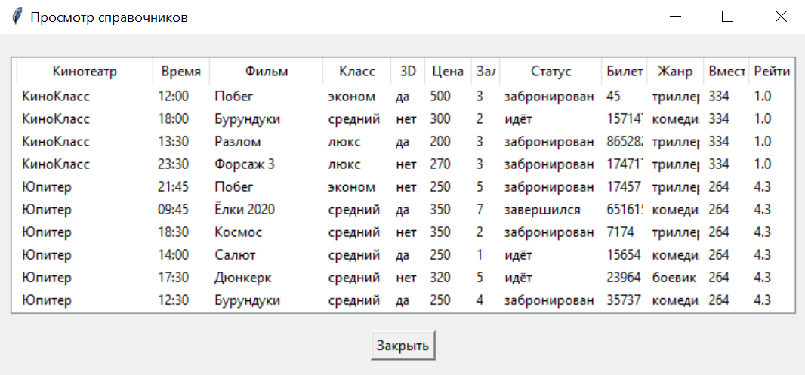

Рисунок 2. Просмотр расширенной таблицы

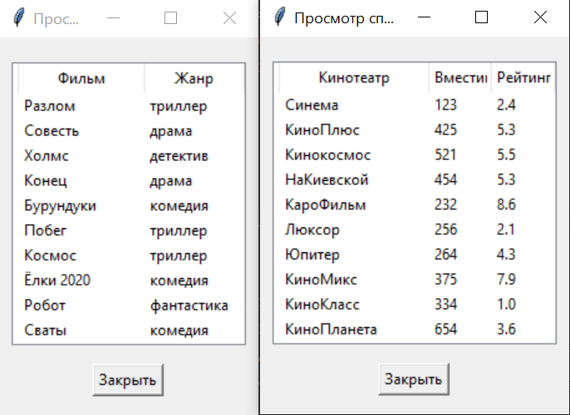

Рисунок 3. Просмотр дополнительных справочников

Пункт меню цвета позволяет осуществлять цветовую настройку схему кнопок. Виджет настройки представлен на рисунке 4

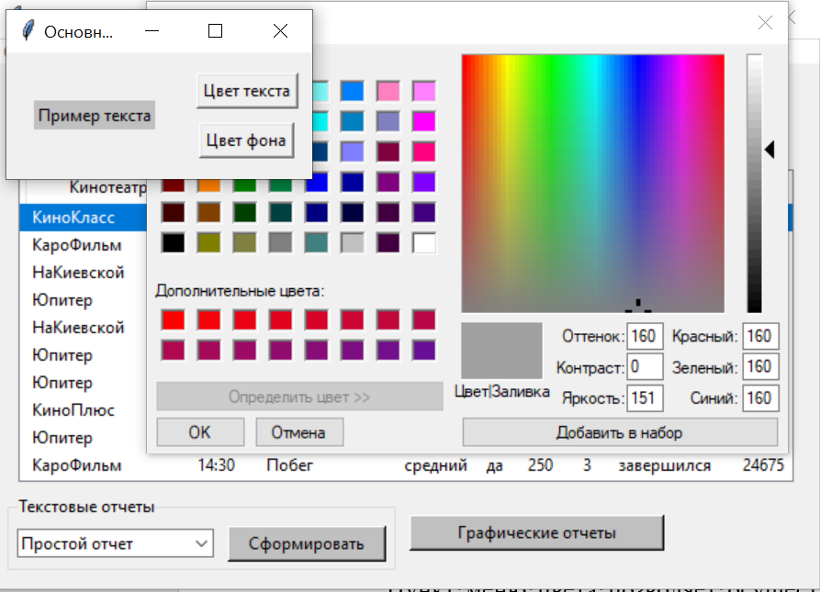

Рисунок 4. Настройка цветовой схемы кнопок

Пункт меню «Выход» служит для выхода из приложения.

Над основной таблицей находятся следующие элементы:

|  |  |
| --- | --- |
| Рисунок 5. Окно добавления/ редактирования элемента | Кнопка **«Добавить»** – позволяет добавить элемент в таблицу с использованием отдельного окна, представленного на рисунке. Выбор параметров осуществляется из выпадающих списков, номер билета формируется автоматически с проверкой на уникальность.  Кнопка **«Удалить»** – позволяет удалить элемент таблицы.  Виджет **«Фильтр»** позволяет отфильтровать таблицу по значениям качественных параметров. |

Для выбора параметра фильтрации необходимо выбрать соответствующее значение из выпадающего списка. Значения фильтра берется из активной строки основной таблицы.

Кнопка **«Х»** позволяет отменить примененный фильтр таблицы.

Выбор элемента для редактирования производится двойным кликом мыши на соответствующем элементе. Окно редактирования идентично окну добавления элемента. При редактировании элемента поле «Билет», являющееся также уникальным ключом, не редактируется.

Для сортировки таблицы по соответствующему столбцу необходимо кликнуть мышью на заголовке этого столбца. Сортировка поддерживается в порядке возрастания и убывания.

Виджеты управления, расположенные в нижней части основного окна позволяют формировать текстовые и графические отчеты приложения.

# Текстовые отчеты приложения

Текстовые отчеты приложения, сохраняемые в формате *.xlsx, *.xls, состоят и простого отчета, набора статистик по заданной количественной переменной и инструмент формирования сводной таблицы для любой допустимой пары качественных переменных.

Интерфейсы формирования отчетов представлены на рисунке 6.

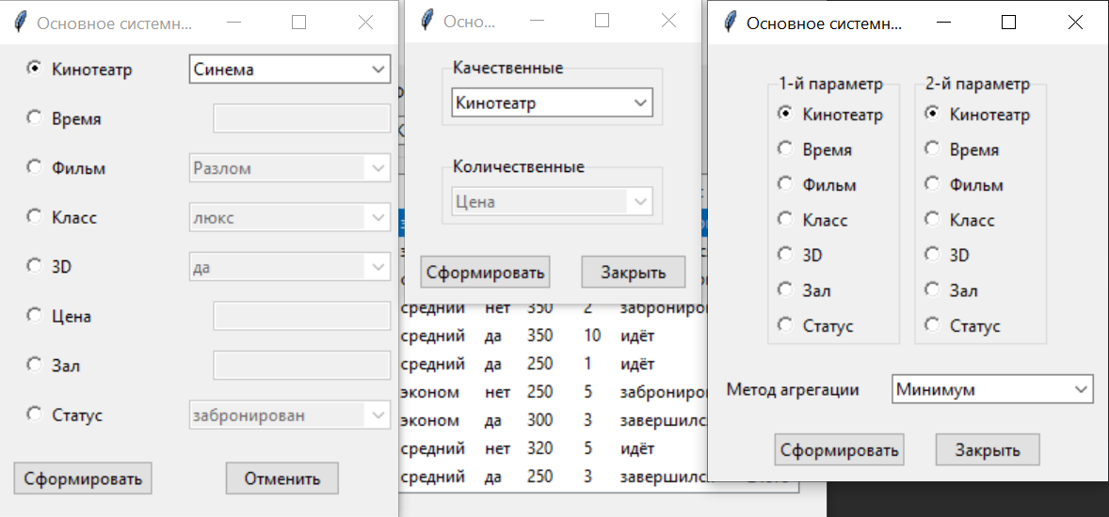

Рисунок 6. Интерфейсы формирования отчетов.

Простой отчет позволяет выбрать параметр, по которому необходимо сформировать отчет, и значение этого параметра, по которому производится отбор.

Качественный параметр, набор статистик для которого формируется, во втором из отчетов выбирается пользователем. Количественный параметр в системе – единственный, «Цена», - поэтому выбор количественного параметра недоступен.

При формировании сводной таблицы доступен выбор пары качественных параметров, а также метода агрегации количественного параметра «Цена».

# Графические отчеты приложения

Интерфейс формирования графических отчетов представлен на рисунке 7.

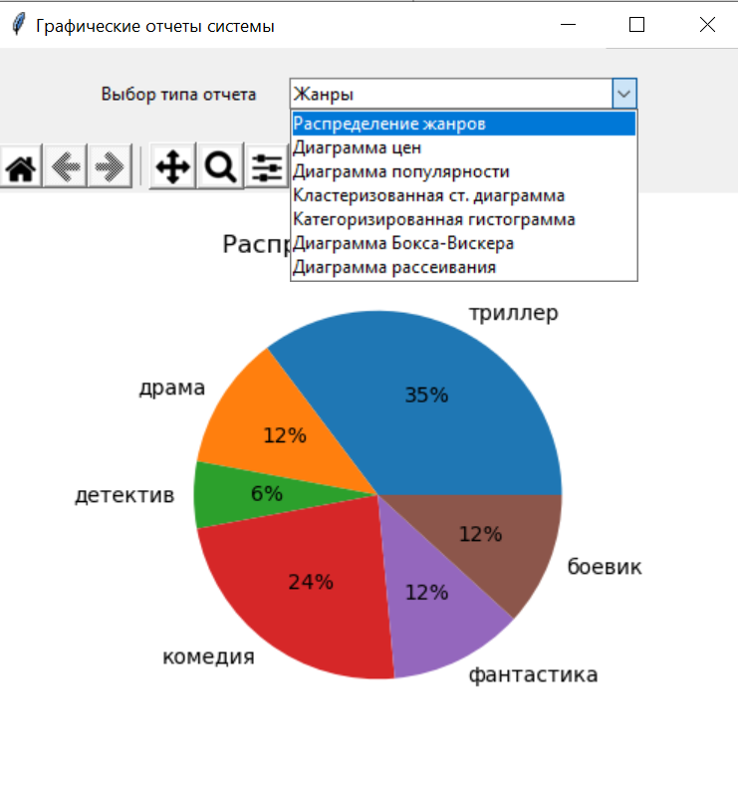

Рисунок 7. Интерфейс формирования графических отчетов.

Доступно формирование семи графических отчетов:

* круговой диаграммы распределения сеансов по жанрам. Отчет позволяет поддерживать баланс жанров демонстрируемых фильмов.
* диаграмма цен визуализирует количество билетов каждой цены из доступных. Ширина столбцов диаграммы соответствует пропорциональна количеству билетов с данной ценой, первые три значения с наибольшим количеством повторений выделены отдельным цветом.
* диаграмма популярности является круговой диаграммой количество сеансов демонстрации каждого из фильмов в прокате в течении дня
* кластеризованная столбчатая диаграмма показывает количество сеансов каждого из классов в каждом кинотеатре выборки
* категоризированная диаграмма является иным представлением количества сеансов с билетами каждой из доступных стоимостей
* диаграмма Бокса -Вискера детализирует распределение цен на билеты, показывая медианное значение, наиболее частые значения, максимум и минимум.
* диаграмма рассеяния показывает зависимость цен на билеты от времени (часа) начала сеанса.

# Утилита переноса данных

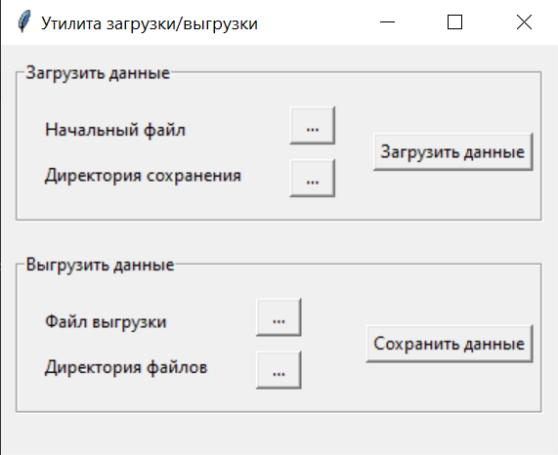Утилита предназначена для загрузки и выгрузки данных в форматах *xls, xlsx.* Графический интерфейс утилиты представлен на рисунке 1. Окно программы имеет два раздела, предназначенных соответственно для загрузки и выгрузки данных. При загрузке данных выбирается файл формата *\*.xls, *.xlsx* и каталог хранения данных в формате *Pickle*. Согласно требованиям к проекту, каталог загрузки следует выбирать *Data*. При выгрузке данных следует выбрать

Рисунок 8. Графический интерфейс утилиты загрузки/выгрузки данных

каталог хранения данных и файл, в который следует выгрузить данные. Файл может быть создан вновь или перезаписан.